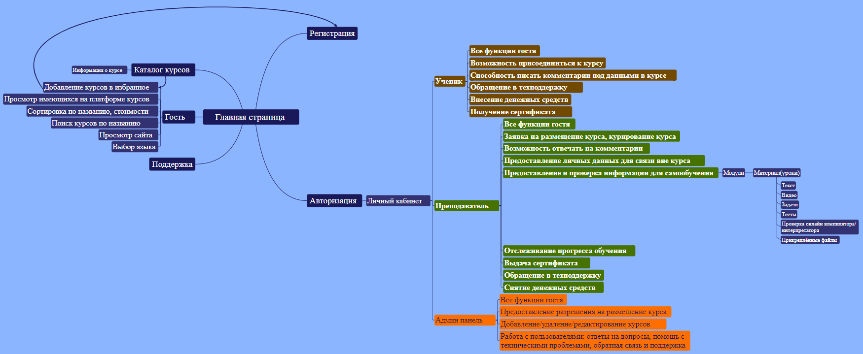

Рисунок Б.1 – Структура сайта